CAIET DE SARCINI
privind achiziționarea repetată a echipamentului polițienesc
și echipament de intervenție

Nr. d/o | Denumirea  bunurilor | Cantitatea  (u.m.) | Preț, lei  (fără TVA) | Preț total lei  (fără TVA) | Actele normative aferent confecționării echipamentului,  specificații tehnice privind compoziția fibroasă a țesăturii utilizate | Termenul  de livrare a mărfii
Uniformă de campanie
Lot nr.1
1 | Tricou cu guler | 4650 buc | 280,00 | 1302000,00 | Componenţa fibroasă de tip tricot; „pike”, compoziția -100% - polyester. Greutatea specifică a nateriei prime: 105–200 g/m², determinată conform ISO 3801 sau standard echivalent. Rezistența culorii la spălare: Materialul trebuie să prezinte rezistență a culorii la spălare de minimum nivel 4–5 pe scala gri, determinată conform standardelor textile aplicabile (ISO 105-C06 sau standard echivalent), Rezistența la scămoșare (pilling): Materialul trebuie să prezinte rezistență la scămoșare de minimum nivel 4–5 după 5000 cicluri, conform ISO 12945-2 sau standard echivalent, Rezistență la abraziune: >6000 cicluri, determinată conform ISO 12947 sau echivalent, Rezistența culorii la frecare: min. nivel 4–5 pe scala gri, determinată conform ISO 105-X12 sau standard echivalent, Rezistența culorii la transpirație: min. 4–5, conform ISO 105-E04 sau echivalent. Rezistența culorii la lumină: min. nivel 4, conform ISO 105-B02 sau echivalent. Rezistența culorii la lumină:  min. nivel 4, determinată conform ISO 105-B02 sau standard echivalent. Materialul trebuie să asigure respirabilitate și confort termic adecvat, facilitând circulația aerului și evaporarea transpirației în timpul purtării. Materialul trebuie să prezinte stabilitate dimensională bună, fără modificări semnificative ale dimensiunilor în timpul utilizării și întreținerii.  Absorbție ridicată a transpirației, difuzie rapidă a umidității, evaporare accelerată, reducerea senzației de umeditate la piele, permiabilitate ridicată la aer, uscare rapidă, aderență redusă pe piele hidrorepelență funcțională obținută prin structură.  (Culoarea: Pantone cod 19-4013 TPX Dark Navy/ albastru închis).  Nasturi mici din plastic.DF  Ecuson pe mânecă: Anexa nr.16 la Decizia Comisiei Naționale de Heraldică nr. 199-VI.01 din 22 august 2023,  - Comisia de heraldică nr.131-IV din 14.11.2012  - Anexei nr.15 la Decizia Comisiei Naționale de Heraldică nr.199-VI.01 din 22 august 2023.  Inscripţia brodată pe spate şi pe piept pe bandă de arici (stînga) „POLIŢIA”:  Anexei nr.18 al Deciziei Comisiei de Heraldică nr.199-VI.01 din 22 august 2023.  Anexei nr.23 al Deciziei Comisiei de Heraldică nr.199-VI.01 din 22 august 2023.  Tricou cu guler de tip ,,polo”, siluetă semi-ajustată prezintă un reper spate, un reper faţă, mâneci scurte şi guler. Pe partea din faţă se prelucrează o fentă parţială, pe care se realizează sistem de închidere cu trei nasturi şi butoniere. Gulerul este realizat din tricot elastic tip rib 1×1, care asigură stabilitate dimensională și menținerea formei în timpul utilizării. Pe ambele mâneci, la distanța de 20 mm. de la terminația de jos se aplică banda cu arici (Loops fără bordură) cu dimensiunile 130*70 mm. pentru aplicarea ecusoanelor aprobate. Ecusoanele pe ambele mâneci se aplică conform Anexei nr.16 al Decizie Comisiei Naționale de Heraldică nr. 199-VI.01 din 22 august 2023: - aprobat de Comisia de heraldică–131-IV din 14.11.2012.  Anexa nr. 15 la Decizia Comisiei Naționale de Heraldică nr. 199-VI.01 din 22 august 2023.  Pe banda de arici pe partea stângă se aplică ecusonul MAI, iar pe dreapta pe banda de arici – ecusonul IGP.  Pe piepți din fața, la distanța de 60 mm. de la linia ce divizează bustul pe verticală în două părți simetrice, în partea dreaptă și stângă pe orizontal, se aplică două benzi cu arici (Loops fără bordură), cu dimensiunile 105*30 mm. În partea stângă se aplică brodată inscripția ,,POLIȚIA”, conform Anexei nr.18 al Deciziei Comisiei de Heraldică nr.199-VI.01 din 22 august 2023.  Totodată, benzile se amplasează astfel, ca marginile de sus ale benzilor să fie pe o linie dreaptă cu marginea de sus a ecusonului de pe mâneca.  În partea superioară a elementului spate la o distanţă de 180 mm. de la răscroiala gâtului este aplicată inscripţia brodată „POLIŢIA”, conform Anexei nr.23 al Deciziei Comisiei de Heraldică nr.199-VI.01 din 22 august 2023.  Dimensiunea şi caracterul literelor - conform modelului aprobat.  Fiecare produs va fi prevăzut cu o emblemă ţesută, cusută sub ştei şi imprimată cu tuş rezistent la spălări repetate, cu următorul conținut: data fabricaţiei, denumirea producătorului, mărimea, compoziţia fibroasă, marcarea simbolurilor pentru condiţii de întreţinere şi spălare (temperatura de spălare, tipul substanţelor şi utilajelor utilizate în operaţiunile de spălare, curăţare, uscare şi călcare).  Aspectul exterior conform modelului APROBAT.  Obligatoriu oferta va fi însoţită de mostră. | Cantitățile și mărimile echipamentului vor fi solicitate gradual și livrate în decurs de 30 zile din data solicitării prealabile de către IGP, cu termen limită de livrare - 29 mai 2026.
2 | Tricou cu guler | 2750 buc | 271,00 | 745250,00 | Componenţa fibroasă de tip tricot; „pike”, compoziția -100% - polyester. Greutatea specifică a materiei prime: 105–200 g/m², determinată conform ISO 3801 sau standard echivalent. Rezistența culorii la spălare: Materialul trebuie să prezinte rezistență a culorii la spălare de minimum nivel 4–5 pe scala gri, determinată conform standardelor textile aplicabile (ISO 105-C06 sau standard echivalent), Rezistența la scămoșare (pilling): Materialul trebuie să prezinte rezistență la scămoșare de minimum nivel 4–5, determinată conform ISO 12945-2 sau standard echivalent, Rezistența culorii la frecare: min. nivel 4–5 pe scala gri, determinată conform ISO 105-X12 sau standard echivalent. Rezistența culorii la transpirație: min. 4–5, conform ISO 105-E04 sau echivalent. Rezistența culorii la lumină: min. nivel 4, conform ISO 105-B02 sau echivalent. Rezistența culorii la lumină: min. nivel 4, determinată conform ISO 105-B02 sau standard echivalent. Materialul trebuie să asigure respirabilitate și confort termic adecvat, facilitând circulația aerului și evaporarea transpirației în timpul purtării. Materialul trebuie să prezinte stabilitate dimensională bună, fără modificări semnificative ale dimensiunilor în timpul utilizării și întreținerii.  Absorbție ridicată a transpirației, difuzie rapidă a umidității, evaporare accelerată, reducerea senzației de umeditate la piele, permiabilitate ridicată la aer, uscare rapidă, aderență redusă pe piele hidrorepelență funcțională obținută prin structură (Culoarea: alb).  Nasturi mici din plastic.  Inscripţia brodată pe spate şi pe piept pe bandă de arici (stînga) „POLIŢIA”.  Tricou cu guler, de siluetă semi-ajustată prezintă un reper spate, un reper faţă, mâneci scurte şi guler. Pe partea din faţă se prelucrează o fentă parţială, pe care se realizează sistem de închidere cu trei nasturi şi butoniere. Gulerul este realizat din tricot elastic tip rib 1×1, care asigură stabilitate dimensională și menținerea formei în timpul utilizării. Pe ambele mâneci, la distanța de 20 mm. de la terminația de jos se aplică banda cu arici (Loops fără bordură) cu dimensiunile 130*70 mm. pentru aplicarea ecusoanelor aprobate. Ecusoanele pe ambele mâneci se aplică conform anexei nr.16 al Decizie Comisiei Naționale de Heraldică nr. 199-VI.01 din 22 august 2023: - aprobat de Comisia de heraldică – 131-IV din 14.11.2012.  Anexa nr. 15 la Decizia Comisiei Naționale de Heraldică nr. 199-VI.01 din 22 august 2023.  Pe banda de arici pe partea stângă se aplică ecusonul MAI, iar pe dreapta pe banda de arici – ecusonul IGP.  Pe piepți din fața, la distanța de 60 mm. de la linia ce divizează bustul pe verticală în două părți simetrice, în partea dreaptă și stângă pe orizontal, se aplică două benzi cu arici (Loops fără bordură), cu dimensiunile 105*30 mm. În partea stângă se aplică brodată inscripția ,,POLIȚIA”, conform Anexei nr.18 al Deciziei Comisiei de Heraldică nr.199-VI.01 din 22 august 2023.  Totodată, benzile se amplasează astfel, ca marginile de sus ale benzilor să fie pe o linie dreaptă cu marginea de sus al ecusonului de pe mâneca.  În partea superioară a elementului spate la o distanţă de 180 mm. de la răscroiala gâtului este aplicată inscripţia brodată „POLIŢIA”, conform Anexei nr.23 al Deciziei Comisiei de Heraldică nr.199-VI.01 din 22 august 2023.  Dimensiunea şi caracterul literelor - conform modelului aprobat.  Fiecare produs va fi prevăzut cu o emblemă ţesută, cusută sub ştei şi imprimată cu tuş rezistent la spălări repetate, cu următorul conținut: data fabricaţiei, denumirea producătorului, mărimea, compoziţia fibroasă, marcarea simbolurilor pentru condiţii de întreţinere şi spălare (temperatura de spălare, tipul substanţelor şi utilajelor utilizate în operaţiunile de spălare, curăţare, uscare şi călcare).  Obligatoriu oferta va fi însoţită de mostră.  Mostrele prezentate în cadrul procedurii de achiziții să corespundă specificațiilor tehnice solicitate. | Cantitățile și mărimile echipamentului vor fi solicitate gradual și livrate în decurs de 30 zile din data solicitării prealabile de către IGP, cu termen limită de livrare - 29 mai 2026.
Lot nr.2
1. | Tricou cu mânici scurte | 4800 buc. | 136,50 | 655200,00 | Componenţa fibroasă de tip tricot; „pike”, compoziția -100% - polyester. Greutatea specifică a nateriei prime: 105–200 g/m², determinată conform ISO 3801 sau standard echivalent. Rezistența culorii la spălare: Materialul trebuie să prezinte rezistență a culorii la spălare de minimum nivel 4–5 pe scala gri, determinată conform standardelor textile aplicabile (ISO 105-C06 sau standard echivalent), Rezistența la scămoșare (pilling): Materialul trebuie să prezinte rezistență la scămoșare de minimum nivel 4–5, determinată conform ISO 12945-2 sau standard echivalent, Rezistența culorii la frecare: min. nivel 4–5 pe scala gri, determinată conform ISO 105-X12 sau standard echivalent, Rezistența culorii la transpirație: min. 4–5, conform ISO 105-E04 sau echivalent. Rezistența culorii la lumină: min. nivel 4, conform ISO 105-B02 sau echivalent. Rezistența culorii la lumină: min. nivel 4, determinată conform ISO 105-B02 sau standard echivalent. Materialul trebuie să asigure respirabilitate și confort termic adecvat, facilitând circulația aerului și evaporarea transpirației în timpul purtării. Materialul trebuie să prezinte stabilitate dimensională bună, fără modificări semnificative ale dimensiunilor în timpul utilizării și întreținerii.  Absorbție ridicată a transpirației, difuzie rapidă a umidității, evaporare accelerată, reducerea senzației de umeditate la piele, permiabilitate ridicată la aer, uscare rapidă, aderență redusă pe piele hidrorepelență funcțională obținută prin structură.  (Culoarea: Pantone cod 19-4013 TPX Dark Navy/ albastru închis).  Tricou cu mâneci scurte de siluetă semi-ajustată prezintă un reper spate, un reper faţă şi mâneci scurte, răscroiala gâtului este la baza gâtului. Terminaţia superioară a produsului (răscroiala gâtului) şi terminaţia mânecilor sunt prelucrate cu bandă din material de bază cu lăţimea de 12 mm. Are croială ergonomică, care să permită integrarea acestuia în uniforma de campanie/patrulare.  Fiecare produs va fi prevăzut cu o emblemă ţesută, cusută sub ştei şi imprimată cu tuş rezistent la spălări repetate, cu următorul conținut: data fabricaţiei, denumirea producătorului, mărimea, compoziţia fibroasă, marcarea simbolurilor pentru condiţii de întreţinere şi spălare (temperatura de spălare, tipul substanţelor şi utilajelor utilizate în operaţiunile de spălare, curăţare, uscare şi călcare).  Obligatoriu oferta va fi însoţită de mostră.  Mostrele prezentate în cadrul procedurii de achiziții să corespundă specificațiilor tehnice solicitate. | Cantitățile și mărimile echipamentului vor fi solicitate gradual și livrate în decurs de 30 zile din data solicitării prealabile de către IGP.  Cantitatea 4000 buc.- termen de livrare - 29 mai 2026.  Cantitatea 3200 buc. - termen limită de livrare - 30 iunie 2026.  La solicitarea prealabilă a IGP vor fi preconizate pentru confecționarea individuală 10% din cantitatea totală a echipamentului, cu termen limită de livrare - 15 iulie 2026.
Lot nr.3
 | Bocanci din piele naturală cu carâmbi (iarnă) | 2000 per. | 545,00 | 1090000,00 | Bunul este confecționat din piele de bovine cu blană natural, pielea fiind tratată hidrofug și având proprietăți de rezistență la apă (impermeabilitate). Înălţimea carâmbului este de 21±1 cm (pentru mărimea 42). Căptușeala interioară este realizată din blană artificială cu fibre naturale (lână).  Bocancii sunt constituiți din 2 subansambluri. Subansamblul exterior este alcătuită din căpută cărâmbi, ștaif flexibil cu configurația special, limbă largă și burduf croite din piele naturală. Subansamblul interior este alcătuit din bombeu şi ştaif din material termoplastic. Ansamblul inferior este format din 3 subansambluri: exterior, interior şi intermediar. Subansamblul exterior al ansamblului inferior este constituit din talpă realizată din termoelastoplast (TEP) sau termopoliuretan (TPU) cu dublă densitate, ori talpă acoperită cu cauciuc rezistent la uzură.  Talpa se realizează din materiale care să le ofere greutate scăzută, flexibilitate, durabilitate, protecție termică ridicată și proprietăți antiderapante. Subansamblul interior – din acoperiş de branţ, iar cel intermediar – din branţ, semibranţ şi supinator. Ansamblul inferior se îmbină cu ansamblul superior prin lipire-coasere, injectare sau vulcanizare. Bocancii se închid cu ajutorul şiretului rezistent, introdus în capse/bucle sau inele/cârlige metalice.  Fiecare produs va fi prevăzut cu o emblemă ţesută, cusută sub ştei şi imprimată cu tuş rezistent la spălări repetate, cu următorul conținut: data fabricaţiei, denumirea producătorului, mărimea, compoziţia fibroasă, marcarea simbolurilor pentru condiţii de întreţinere (tipul substanţelor şi utilajelor utilizate în operaţiunile de curăţare și uscare).  Obligatoriu oferta va fi însoţită de mostră.  Mostrele prezentate în cadrul procedurii de achiziții să corespundă specificațiilor tehnice solicitate. | Cantitățile și mărimile echipamentului vor fi livrate în decurs de 30 zile din data solicitării prealabile de către IGP, cu termen limită de livrare – 30 iulie 2026.
Echipament de intervenție pentru BPDS ,,Fulger”
Lot nr.4
1. | Chipiu de intervenție | 50 buc. | 150,00 | 7500,00 | Chipiu de intervenție este de culoare verde/olive.  Compoziţia fibrelor constituie: 50% - bumbac, 50% - polyamide și şi prelucrare impermeabilă.  Densitatea: 180± 10 g/m².  Chipiul este confecţionat din calotă, cozoroc rigid şi bordură interioară. Calota este obţinută prin asamblarea a şase clini. Pe fiecare clin, în partea superioară, la distanţa de 70 mm de la punctul superior de îmbinare este amplasat un orificiu perforat, cu marginile festonate pentru ventilație. Materialul este impregnat pentru a proteja împotriva absorbției stropilor de apă și a murdăriei. Cozorocul este format din reper superior şi reper inferior din țesuturi de bază şi un element interior rigid. Chipiul se reglează pe perimetru printr-o banda cu arici aplicată pe fâşie din material de bază cu lățimea 20 mm, amplasate în decupajul posterior.  Chipiul dispune de benzi de arici în față cu diametru 50 mm x 90 mm.  Fiecare produs va fi prevăzut cu o emblemă ţesută, cusută sub ştei şi imprimată cu tuş rezistent la spălări repetate, cu următorul conținut: data fabricaţiei, denumirea producătorului, mărimea, compoziţia fibroasă, marcarea simbolurilor pentru condiţii de întreţinere şi spălare (temperatura de spălare, tipul substanţelor şi utilajelor utilizate în operaţiunile de spălare, curăţare, uscare şi călcare).  Aspectul exterior și culoarea este conform modelului APROBAT.  Obligatoriu oferta va fi însoţită de mostră.  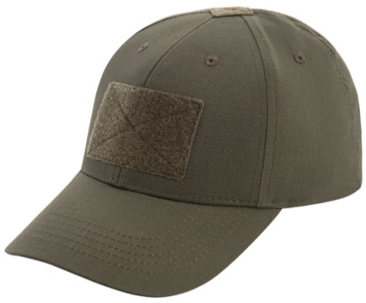 | Cantitățile și mărimile echipamentului vor fi livrate în decurs de 30 zile din data solicitării prealabile de către IGP, cu termen limită de livrare – 29 mai 2026.
Lot nr.5
1. | Tricou cu guler | 780 buc. | 255,00 | 198900,00 | Tricoul este constituit din faţă, spate, mâneci scurte şi guler. Densitatea: 180 gr/m² (± 5%). Compoziţia fibrelor constituie: 65% (± 3)- bumbac, 35% (± 3%) - PES.  Pieptul şi spatele sînt confecţionate dintr-un singur reper tricotat uniform. În răscroiala gîtului este aplicată tăietura transversală de 15,5 cm, prelucrată din ambele părţi cu bentiţă dublu tricotată cu lăţimea de 3 cm, care se încheie cu 3 nasturi.  Pe piepți din față, la distanța de 60 mm de la linia ce divizează bustul pe verticală în două părți simetrice, pe ambele părți pe orizontal, se aplică două benzi cu arici (Loops fără bordură), cu dimensiunile 105*30 mm. Pe partea dreaptă a reperului faţă este aplicată ecusonul detașabil cu inscripția „POLIȚIA”, iar pe partea stîngă – inscripţia „RH grupei de sînge”, detașabile.  Mînicile sînt executate dintr-un singur reper. Pe mîneca stîngă, la o distanţă de 7 cm de la cusătura mînecii în umăr, pe partea laterală, este aplicat pe bandă de arici cu dimensiunile 130*70 mm, se aplică ecusonul Inspectoratului General al Poliției și ecusonul Brigăzii de poliție cu destinație specială „Fulger” a Inspectoratului General al Poliției. Ecusoanele pe ambele mâneci se aplică conform anexei nr.15 al Decizie Comisiei Naționale de Heraldică nr. 199-VI.01 din 22 august 2023: - aprobat de Comisia de heraldică – 131-IV din 14.11.2012.  Anexa nr.3 la Decizia Comisiei Naționale de Heraldică nr.466-IV din 19 iulie 2016.  Fiecare produs va fi prevăzut cu o emblemă ţesută, cusută sub ştei şi imprimată cu tuş rezistent la spălări repetate, cu următorul conținut: data fabricaţiei, denumirea producătorului, mărimea, compoziţia fibroasă, marcarea simbolurilor pentru condiţii de întreţinere şi spălare (temperatura de spălare, tipul substanţelor şi utilajelor utilizate în operaţiunile de spălare, curăţare, uscare şi călcare).  Aspectul exterior conform modelului APROBAT de culoare neagră. Obligatoriu oferta va fi însoţită de mostră | Cantitățile și mărimile echipamentului vor fi livrate în decurs de 30 zile din data solicitării prealabile de către IGP, cu termen limită de livrare - 29 mai 2026.
Lot nr. 6
1 | Bocanci tactici de intervenție | 15 per. | 1050,00 | 15750,00 | Bocanci tactici de intervenție – confecționați din țesătură textilă în combinație cu piele box întoarsă și țesătură textilă cu acoperire antiderapantă, de culoare verde/olive.  Amestecul de materiale le face ușoare și respirabile.  Preconizați pentru utilizare în orice timp, rezistenți la apă și uzură(impermiabilitate și uzură ridicată).  Bocancii tactici - sunt confecționați din două ansambluri: superior și inferior.  Ansamblul superior este format din subansamblul exterior, intermediar și căptușeală.  Subansamblul exterior este alcătuit din capută, carâmb, vipușcă, etichetă, burduf și anou. Piesele de bază (capută, carâmbul și vipușca) sunt confecționate din țesătură textilă din naylon în combinație cu piele întoarsă, impermiabilă cu grosimea de 1,4-1,6 mm. și cu acoperire antiderapantă.  Căptușeala este realizată din membrană impermeabilă tip KING-TEX, în combinație cu plasă respirabilă, care asigură impermeabilitate și evacuarea vaporilor de apă. Branțul intermediar va fi detașabil din material textil respirabil, POYYOU (material cu structură cu pori deschiși care asigură o bună ventilație), permeabilitatea la vaporii de apă și rezistent la abraziuni.  Talpa flexibilă, confortabilă pentru utilizarea zilnică, cu rezistență mare la uzură pe diverse suprafețe. Talpa absoarbe șocul economisește energie și protejează articulațiile și discurile intervertebrale la mers.  Talpa exterioară este confecționată din formată dintr-un aliaj durabil de termoelastoplast TEP, termopoliuretan TPU, cauciuc în combinație cu poliuretan rezistent la uzură sau dublu poliuritan, executat prin metoda de injectare direct prin ansamblul superior, cu aderență ridicată și rezistență la uzură.  Zona gleznei este căptușită și oferă o flexibilitate plăcută în timpul mișcării. Acest sistem permite traversarea traseurilor lungi, economisind energie și oferind confort în timpul mișcării.  Șireturile formate din 6 bucle textile și 6 cârlige metalice închise pentru fixare sigură a piciorului. Pe călcâi este o buclă care facilitează încălțarea. Șiretul este din fire de naylon.  Lipirea fețelor bocancilor, adezivi poliuretanici, în cantitate potrivită, fără a fi vizibili în afară;  Înălțimea carâmbului măsurată din partea laterală este de 145±5 mm. și în interior 110 cm. (la mărimea 41). Greutatea 1100 gr/perechea.  Fiecare produs va fi prevăzut cu o emblemă ţesută, cusută sub ştei şi imprimată cu tuş rezistent la spălări repetate, cu următorul conținut: data fabricaţiei, denumirea producătorului, mărimea, compoziţia fibroasă, marcarea simbolurilor pentru condiţii de întreţinere (tipul substanţelor şi utilajelor utilizate în operaţiunile de spălare, curăţare și uscare).  Aspectul exterior conform modelului APROBAT.  Obligatoriu oferta va fi însoţită de mostră. | Cantitățile și mărimile echipamentului vor fi livrate în decurs de 30 zile din data solicitării prealabile de către IGP, cu termen limită de livrare - 29 mai 2026.
Lot nr. 7
1. | Ghete tactice primăvară-toamnă | 50 per. | 739,00 | 36950,00 | Ghetele tactice de primavară/toamnă - sunt fabricate din piele întoarsă în combinație cu țesătură poliamid rezistente la uzură de culoare verde/olive.  Ghetele tactice de primăvară/toamnă sunt constituite din două ansambluri: superior și inferior.  Ansamblul superior este format din trei subansambluri exterior, interior și intermediar.  Subansamblul exterior este alcătuit din căpută aplicată pe carâmbi, carâmb inferior, carâmb superior, ștaif flexibil cu configurație specială, reper decorativ al limbii croite din piele naturală tip velur, tratată hidrofug cu proprietăți de rezistență la apa (impermeabilă); reper integral carâmb-căpută, guler moale structurat din 2 repere asamblate prin cusătură cu margini răsfrânte la 180°C, burduf, limbă-material textil rezistent la uzură; vipușcă exterioară, inele pentru înșiretare, fâșie de întărirea mărginilor-panglică textilă rezistentă cu lățimea de 8 mm.  Înălțimea carâmbului măsurată din partea laterală este de 145±5 mm.  Subansamblul intermediar este alcătuit din bombeu și ștaif din material termoplastic cu capacitate înaltă de menținere a formei spațiale.  Căptușeala interioară este executată integral din membrană impermeabilă cu proprietăți igienice înalte.  Ansamblul inferior este format din trei subansambluri exterior, interior și intermediar.  Subansamblul exterior este alcătuit din talpă monolit turnată din: termoelastoplast TEP, termopoliuretan TPU, cauciuc în combinație cu poliuretan rezistent la uzură sau dublu poliuritan , antistatica, antiacizi, antiulei, baze, antiderapantă cu ridicături speciale pe fețe și protecția zonei de vârf și călcâi.  Subansamblul interior–din branț aplicat prefabricat confecționat din 2 straturi: primul din spumă poliuretanică de densitate medie și strat superior din material textil, iar cel intermediar – din branț principal din nețesută.  Ansamblul inferior se îmbină cu ansamblul superior injectare sau vulcanizare. Sistemul de fixare pe picior cu ajutorul șiretului rezistent, introdus în 6 inele metalice și 6 inele din panglică textilă.  Ghetele tactice oferă protecție împotriva rănilor, ceea ce este foarte important în condițiile de funcționare a încălțamintei militare. Metoda modernă de atașare a tălpilor prin intermediul unui flux direct este cea mai fiabilă în producția de încălțăminte. Încălțămintea trebuie să fie impermeabilă datorită membranei respirabile.  Talpa cu bandă de rulare înaltă anti-alunecare este excelentă pentru teren accidentat și mersul pe asfalt. Talpa exterioară are o fermitate medie care este optimă pentru amortizarea la mers.  Degetul și călcâiul sunt întăriți din material termoplastic. Pe călcâi există o inserție moale și o buclă textilă pentru confortul purtării adidașilor.  Vârful și călcâiul ghetelor sunt protejate de o talpă care iese ușor în afara și îi acoperă, ceea ce prelungeste semnificativ durata de viață a produsului. În plus, o astfel de întărire protejează perfect picioarele de răni, ceea ce este foarte important în condițiile de funcționare a ghetelor tactice.  Pe călcâi există o inserție moale și o buclă textilă pentru confort.  Limba de nailon este întărită cu o inserție de piele intoarsă. Limba este cusută aproape până la vârful ghetelor.  Căptușeala reprezintă o membrană impermeabilă, ce elimină vaporii. Permite ghetelor tactice să respire și atrage excesul de umiditate la suprafață, astfel încât să fie confortabili chiar și în timpul mișcării active.  Ghete tactice de primavară/toamnă durabile, ușoare și confortabile de semi-sezon destinate purtării zilnice la serviciu.  Termenul de garanție la exploatare în condiții normale – minim 12 luni din momentul eliberării în uz (operatorul economic desemnat câștigător va prezenta certificatul de garanție). | Cantitățile și mărimile echipamentului vor fi livrate în decurs de 30 zile din data solicitării prealabile de către IGP, cu termen limită de livrare - 24 iulie 2026.
Lot nr.8
1 | Fes | 25 buc. | 95,00 | 2375,00 | Fes de culoare neagră, confecționat din fleece cu compoziţia - 100% PES, în formă de emisferă cu terminaţia răsfrântă, de dimensiunile 190 mm x 220 mm² .  Fiecare produs va fi prevăzut cu o emblemă ţesută, cusută sub ştei şi imprimată cu tuş rezistent la spălări repetate, cu următorul conținut: data fabricaţiei, denumirea producătorului, mărimea, compoziţia fibroasă, marcarea simbolurilor pentru condiţii de întreţinere (tipul substanţelor şi utilajelor utilizate în operaţiunile de curăţare și uscare).  Obligatoriu oferta va fi însoţită de mostră.  Mostrele prezentate în cadrul procedurii de achiziții să corespundă specificațiilor tehnice solicitate. | Cantitățile și mărimile echipamentului vor fi livrate în decurs de 30 zile din data solicitării prealabile de către IGP, cu termen limită de livrare – 15 iulie 2026.
Echipament de intervenție pentru serviciul tehnico-exploziv
Lot nr. 9
1 | Chipiu tactic | 15 buc | 137,00 | 2055,00 | Pentru confecţionarea chipiului tactic va fi folosită ţesătură cu compoziția: 50% - bumbac, 50% - polyamide și şi prelucrare impermeabilă. Culoare –Multicame Coyote.  Compoziţia fibrelor constituie: 50% - bumbac, 50% - polyamide și şi prelucrare impermeabilă.  Densitatea: 220-250 gr/m². Permeabilitate la aer de cel puţin 40 de dm³/m²s. Rezistenţa culorii la spălare 4/4, efort fizic 4/4, 6 la lumină. Sarcina de rupere 700 N minimum (în urzeală) şi 700 N minimum (în bătătură).  Chipiul este confecţionat din calotă, cozoroc rigid şi bordură interioară. Calota este obţinută prin asamblarea a şase clini. Pe fiecare clin, în partea superioară, la distanţa de 65 mm. de la punctul superior de îmbinare este amplasat un orificiu perforat, cu marginile festonate pentru ventilație. Materialul este impregnat pentru a proteja împotriva absorbției stropilor de apă și a murdăriei. Cozorocul este format din reper superior şi reper inferior din țesuturi de bază şi un element interior rigid. Chipiul se reglează pe perimetru printr-o banda cu arici aplicată pe fâşie din material de bază cu lățimea 20mm., amplasate în decupajul posterior.  Chipiul dispune de benzi de arici în față cu diametru 50 mm. x 90 mm.  Fiecare produs va fi prevăzut cu o emblemă ţesută, cusută sub ştei şi imprimată cu tuş rezistent la spălări repetate, cu următorul conținut: data fabricaţiei, denumirea producătorului, mărimea, compoziţia fibroasă, marcarea simbolurilor pentru condiţii de întreţinere şi spălare (temperatura de spălare, tipul substanţelor şi utilajelor utilizate în operaţiunile de spălare, curăţare, uscare şi călcare).  Aspectul exterior și culoarea este conform modelului APROBAT.  Obligatoriu oferta va fi însoţită de mostră.  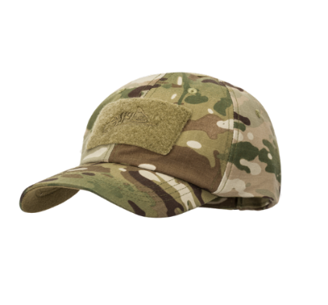 | Cantitățile și mărimile echipamentului vor fi livrate în decurs de 30 zile din data solicitării prealabile de către IGP, cu termen limită de livrare - 29 mai 2026.
Lotul nr.10
 | Cagulă tactică | 15 buc | 125,00 | 1875,00 | Pentru confecționarea cagulei tactice se va folosi ţesătură din tricot din French terry. Culoarea Multicame Coyote  Compoziţia fibrelor constituie: 20%±1% - bumbac, 74% ±1% - polyester și 6%±1% spandex, culoare kaki. Densitatea: 200± 10 g/m².  Cagula este formată dintr-un reper, cu o cusătură sub formă de emisferă. Terminaţia cagulei este prelucrata cu tighel plat cu lăţimea de 20 mm.  Cagulă este confecționată din material elastic și respirabil, se potrivește perfect pe cap și se usucă rapid. Dimensiune universală. Cagulă este o abordare complet nouă a elementelor echipamentului individual. Gâtul cagulei este alungit pentru comoditatea realimentării gulerului uniform. Confortabil pentru uzura îndelungată. Respirabilitate bună. Moale și subțire.  Fiecare produs va fi prevăzut cu o emblemă ţesută, cusută sub ştei şi imprimată cu tuş rezistent la spălări repetate, cu următorul conținut: data fabricaţiei, denumirea producătorului, mărimea, compoziţia fibroasă, marcarea simbolurilor pentru condiţii de întreţinere şi spălare (temperatura de spălare, tipul substanţelor şi utilajelor utilizate în operaţiunile de spălare, curăţare, uscare şi călcare).  Aspectul exterior conform modelului APROBAT.  Obligatoriu oferta va fi însoţită de mostră. | Cantitățile și mărimile echipamentului vor fi livrate în decurs de 30 zile din data solicitării prealabile de către IGP, cu termen limită de livrare - 29 mai 2026.
Lotul nr. 11
 | Fes tactic | 15 buc. | 100,00 | 1500,00 | Fes tactic - tricotaj din fleece cu compoziţia 100% - polyester. Culoare - Multicame Coyote. Cocardă pentru fes (brodat) conform anexei nr. 4 la Decizia Comisiei Naționale de Heraldică nr. 199-VI.01 din 22 august 2023.  Fesul este tricotat din fleece în amestec dintr-un reper în formă de emisferă cu terminaţia răsfrântă de 80 mm.  Fiecare produs va fi prevăzut cu o emblemă ţesută, cusută sub ştei şi imprimată cu tuş rezistent la spălări repetate, cu următorul conținut: data fabricaţiei, denumirea producătorului, mărimea, compoziţia fibroasă, marcarea simbolurilor pentru condiţii de întreţinere (tipul substanţelor şi utilajelor utilizate în operaţiunile de curăţare și uscare).  Obligatoriu oferta va fi însoţită de mostră.  Mostrele prezentate în cadrul procedurii de achiziții să corespundă specificațiilor tehnice solicitate.  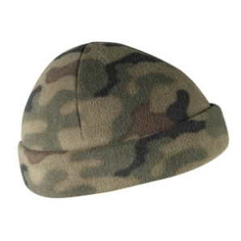 | Cantitățile și mărimile echipamentului vor fi livrate în decurs de 30 zile din data solicitării prealabile de către IGP, cu termen limită de livrare – 15 iulie 2026.
Lotul nr. 12
 | Scurtă tactică de iarnă | 15 buc. | 1250,00 | 18750,00 | Compoziţia 100% - polyester; membrana - 100% poliuretan; garnitura - 94% polyester, 6% elastan. Culoare - Multicame Coyote.  Scurtă este un strat exterior ușor, cu căptușeală ușoară din lână. Această scurtă oferă protecție maximă împotriva vântului, ploii ușoare și murdăriei, menținând în același timp o respirabilitate ridicată. Gluga depozitată cu guler poate fi desfășurată rapid și ajustată la forma și dimensiunea capului – chiar și cu căștile sau căștile puse. Pentru a extrage rapid gluga am folosit un fermoar cu două sensuri.  Dispunerea buzunarelor – șapte. Două buzunare externe cu fermoar la piept au organizatoare interne și inele D pentru șnur. Există un buzunar intern închis cu velcro de dimensiuni medii, două buzunare superioare cu fermoar la mâneca, cu ochiuri de cablu, un buzunar cu fermoar la mâneca inferioară stângă și un buzunar canal în partea inferioară a spatelui. Croiala anatomică nu împiedică mișcările, iar întăririle cotului sporesc durabilitatea îmbrăcămintei.  Fermoarul frontal este realizat de YKK. Snur elastic in talie  Manșete reglabile.  Fiecare produs va fi prevăzut cu o emblemă ţesută, cusută sub ştei şi imprimată cu tuş rezistent la spălări repetate, cu următorul conținut: data fabricaţiei, denumirea producătorului, mărimea, compoziţia fibroasă, marcarea simbolurilor pentru condiţii de întreţinere (tipul substanţelor şi utilajelor utilizate în operaţiunile de curăţare și uscare).  Obligatoriu oferta va fi însoţită de mostră.  Mostrele prezentate în cadrul procedurii de achiziții să corespundă specificațiilor tehnice solicitate.  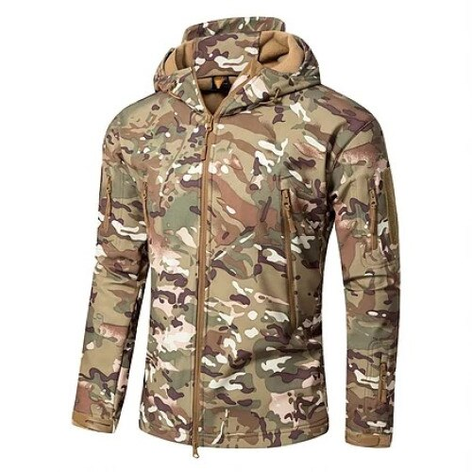 | Cantitățile și mărimile echipamentului vor fi livrate în decurs de 30 zile din data solicitării prealabile de către IGP, cu termen limită de livrare – 15 iulie 2026.
Lotul nr. 13
1. | Costum tactic (jachetă și pantaloni) | 5 set | 1833,00 | 9165,00 | Costum tactic Jacheta este confecționată din RipStop.  Jacheta este de siluetă dreaptă, cu lungimea până la linia şoldurilor, este compusă din faţă, spate, mânecă şi guler. Gulerul ridicat și se închide cu bandă de arici.  Compoziţia fibrelor constituie: Bumbac – 50%, nailon - 46%, elastan-3,5%, culoare Multicame Coyote. Densitatea: 220± 10 gr/m².  Acest material nu are doar un raport optim de rezistență la uzură și respirabilitate. Datorită adăugării de fire întărite la structura materialului și particularităților țeserii acestora, țesătura nu se rupe.  În față, jacheta este închisă cu un fermoar din plastic/nasturi, acoperită cu o fentă de protecție împotriva murdăriei și a vântului cu benzi de arici.  Faţa jachetei prezintă două repere simetrice. Pe partea superioară a părţilor din faţă, la nivelul liniei bustului simetric se montează câte un buzunar. Liniile de intrare în buzunar sunt acoperite de clape. Pe clape sunt prevăzute elemente de închidere a buzunarului prin 2 benzi de arici. Pe piept din față, de la linia ce divizează bustul pe verticală în două părți simetrice, în partea dreaptă și stângă pe orizontal, se aplică două benzi cu arici (Loops fără bordură), cu dimensiunile 105*30 mm. pe care se aplică, cu ajutorul benzii de arici, se aplică două elemente de formă dreptunghiulară. Pe partea dreaptă a reperului faţă este aplicată inscripția detașabilă a gradului special, iar pe partea stîngă – inscripţia grupei de sînge.  Pe mâneci sunt câte un buzunar închis vertical cu fermoar și un buzunar cu clape care se închid pe bandă de arici. Pe buzunarele mânicilor sunt aplicate benzi cu arici (Loops fără bordură), pentru ecuson, care au dimensiunile: 130*90 mm. Pe banda de arici pe partea stângă și pe partea dreapta se aplică ecusoanele aprobate.  La nivelul manșetelor există un dispozitiv de ajustare cu bandă de arici.  Mânecile sunt cusute în așa fel încât să nu împiedice mișcarea (chiar dacă peste jachetă se poartă vesta antiglonț). Pentru aceasta, pliurile de expansiune sunt situate de-a lungul conturului armurii de pe spate. Manșetele mânecilor sunt reglabile pe circumferință cu ajutorul valvelor (tot cu bandă de arici).  Pantalonii confecționați din țesături de calitate superioară, pentru a oferi durabilitate ridicată, precum și libertate de mișcare. Pantalonii au o croială lejeră, profilată. Cureaua este prinsă cu bandă elastică care oferă o reglare suplimentară cu ajutorul amplasării benzii de arici. Buclele de centură se potrivesc cu curele cu lățime de până la 55 mm. Două buzunare clasice la șold, cu margini întărite. Două buzunare la spate cu lape care se închid cu o bandă de arici. Două buzunare cargo închise cu fermuară. Garnitură din spate din VersaStretch pentru o libertate suplimentară de mișcare. Pe partea din spate a pantalonilor, la nivelul. genunchilor și jos la nivelul gleznei, există câte un dispozitiv de ajustare cu bandă de arici.  Fiecare produs va fi prevăzut cu o emblemă ţesută, cusută sub ştei şi imprimată cu tuş rezistent la spălări repetate, cu următorul conținut: data fabricaţiei, denumirea producătorului, mărimea, compoziţia fibroasă, marcarea simbolurilor pentru condiţii de întreţinere şi spălare (temperatura de spălare, tipul substanţelor şi utilajelor utilizate în operaţiunile de spălare, curăţare, uscare şi călcare).  Aspectul exterior conform modelului APROBAT.  Obligatoriu oferta va fi însoţită de mostră. | Cantitățile și mărimile echipamentului vor fi livrate în decurs de 30 zile din data solicitării prealabile de către IGP, cu termen limită de livrare – 30 iunie 2026.
Lotul nr. 14
1. | Mănuși tactice de primăvară-toamnă | 15 buc. | 375,00 | 5625,00 | Compoziţia 94% polyester și 6 % elastan. Culoare - Multicame Coyote,  Partea interioară a mâinii este din piele sintetică pentru utilizare prelungită. Manșeta este închisă cu velcro, cu umeraș suplimentar pentru buclă paracord. De-a lungul degetului mare există un plasture din microfibră care poate fi folosit pentru a vă curăța ochelarii de fotografiere sau pur și simplu pentru a șterge transpirația de pe frunte. Există un plasture suplimentar compatibil cu ecranul tactil pe vârfurile degetului mijlociu și al degetului mare. Fante special concepute pe articulațiile degetelor Fiecare produs va fi prevăzut cu o emblemă ţesută, cusută sub ştei şi imprimată cu tuş rezistent la spălări repetate, cu următorul conținut: data fabricaţiei, denumirea producătorului, mărimea, compoziţia fibroasă, marcarea simbolurilor pentru condiţii de întreţinere (tipul substanţelor şi utilajelor utilizate în operaţiunile de curăţare și uscare).  Obligatoriu oferta va fi însoţită de mostră.  Mostrele prezentate în cadrul procedurii de achiziții să corespundă specificațiilor tehnice solicitate.  oferă confort în timpul utilizării prelungite a armelor.  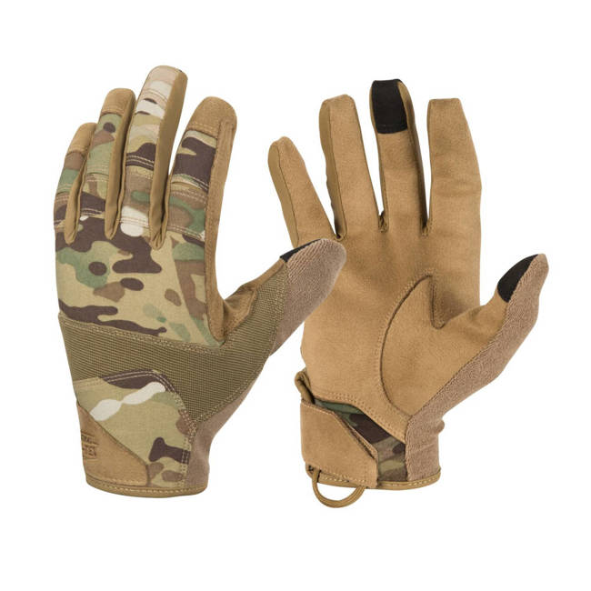 | Cantitățile și mărimile echipamentului vor fi livrate în decurs de 30 zile din data solicitării prealabile de către IGP, cu termen limită de livrare – 30 iunie 2026.
Lotul nr. 15
1 | Bocanci tactic de primăvară-toamnă | 5 per. | 1045,00 | 5225,00 | Realizate dintr-o combinație de piele de bovine-box întoarsă. Culoare - green olive (kaki).  Bocanci tactici de primăvară-toamnă – confecționați din țesătură textilă în combinație cu piele box intoarsă și țesătură textilă cu acoperire antiderapantă.  Amestecul de materiale le face ușoare și respirabile.  Preconizați pentru utilizare în orice timp, rezistenți la apă și uzură(impermiabilitate și uzură ridicată).  Bocancii tactici - sunt confecționați din două ansambluri: superior și inferior.  Ansamblul superior este format din subansamblul exterior, intermediar și căptușeală.  Subansamblul exterior este alcătuit din capută, carâmb, vipușcă, etichetă, burduf și anou. Piesele de bază (capută, carâmbul și vipușca) sunt confecționate din țesătură textilă din naylon în combinație cu piele întoarsă, impermiabilă cu grosimea de 1,4-1,6 mm. și cu acoperire antiderapantă.  Căptușeala este confecționată din membrană impermiabilă KING-TEX+plasă respirabilă. Branțul intermediar va fi detașabil din material textil respirabil, POYYOU (material cu structură cu pori deschiși care asigură o bună ventilație), permeabilitatea la vaporii de apă și rezistent la abraziuni.  Talpa flexibilă, confortabilă pentr utilizarea zilnică, cu rezistență mare la uzură pe diverse suprafețe. Talpa absoarbe șocul economisește energie și protejează articulațiile și discurile intervertebrale la mers.  Talpa exterioară este confecționată din Poliuritan+cauciuc : termoelastoplast TEP, termopoliuretan TPU, sau dublu poliuritan cu aderență ridicată și rezistență la uzură..  Zona gleznei este căptușită și oferă o flexibilitate plăcută în timpul mișcării. Acest sistem permite traversarea traseurilor lungi, economisind energie și oferind confort în timpul mișcării.  Șireturile formate din 6 bucle textile și 6 cârlige metalice închise pentru fixare sigură a piciorului. Pe călcâi este o buclă care facilitează încălțarea. Șiretul este din fire de naylon.  Lipirea fețelor bocancilor, adezivi poliuretanici, în cantitate potrivită, fără a fi vizibili în afară;  Înălțimea carâmbului măsurată din partea laterală este de 145±5 mm. și în interior 110 cm. (la mărimea 41). Greutatea 1100 gr/perechea.  Fiecare produs va fi prevăzut cu o emblemă ţesută, cusută sub ştei şi imprimată cu tuş rezistent la spălări repetate, cu următorul conținut: data fabricaţiei, denumirea producătorului, mărimea, compoziţia fibroasă, marcarea simbolurilor pentru condiţii de întreţinere (tipul substanţelor şi utilajelor utilizate în operaţiunile de curăţare și uscare).  Aspectul exterior conform modelului APROBAT.  Obligatoriu oferta va fi însoţită de mostră. | Cantitățile și mărimile echipamentului vor fi livrate în decurs de 30 zile din data solicitării prealabile de către IGP, cu termen limită de livrare – 30 iunie 2026.
Lotul nr. 16
1. | Ghete de vară | 5 per. | 989,00 | 4945,00 | Realizate dintr-o combinație de piele, cordură și țesătură durabilă. Culoare – green olive (kaki).  Ghete tactici cu talpa : termoelastoplast TEP, termopoliuretan TPU, cauciuc în combinație cu poliuretan rezistent la uzură sau dublu poliuritan, confecționați din material de înaltă calitate cordură și piele. Partea superioară grosimea pielii 1,6-1,8 mm, țesătură cordură, protecție de cauciuc și sistem de șnururi rapide. Branțul intermediar va fi detașabil din material textil respirabil, POYYOU (material cu structură cu pori deschiși care asigură o bună ventilație), permeabilitatea la vaporii de apă și rezistent la abraziuni. Întăriți suplimentar în față, pe lateral și în zona călcâiului. Ghetele tactice concepute pentru primăvară, vară, toamnă.  Fiecare produs va fi prevăzut cu o emblemă ţesută, cusută sub ştei şi imprimată cu tuş rezistent la spălări repetate, cu următorul conținut: data fabricaţiei, denumirea producătorului, mărimea, compoziţia fibroasă, marcarea simbolurilor pentru condiţii de întreţinere (tipul substanţelor şi utilajelor utilizate în operaţiunile de curăţare și uscare).  Aspectul exterior conform modelului APROBAT.  Obligatoriu oferta va fi însoţită de mostră.  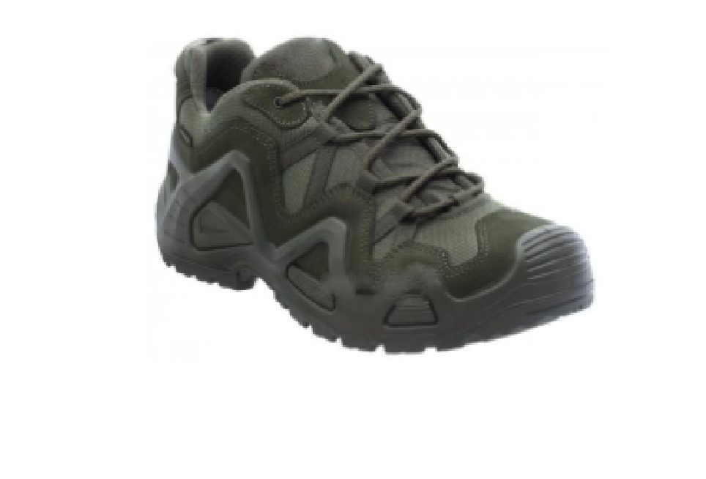 | Cantitățile și mărimile echipamentului vor fi livrate în decurs de 30 zile din data solicitării prealabile de către IGP, cu termen limită de livrare – 29 mai 2026.
Lotul nr. 17
1. | Mănuși tactice de vară | 5 per. | 375,00 | 1875,00 | Compoziţia fibrelor constituie: 70% nailon, 30% elastan. Culoarea green olive (kaki).  Partea interioară a mâinii este din piele sintetică pentru utilizare prelungită. Manșeta este închisă cu velcro, cu umeraș suplimentar pentru buclă paracord. De-a lungul degetului mare există un plasture din microfibră care poate fi folosit pentru a vă curăța ochelarii de fotografiere sau pur și simplu pentru a șterge transpirația de pe frunte. Există un plasture suplimentar compatibil cu ecranul tactil pe vârfurile degetului mijlociu și al degetului mare. Fante special concepute pe articulațiile degetelor oferă confort în timpul utilizării prelungite a armelor.  - versiunea fără degete a mănușilor army  - potrivire perfectă  - partea din spate a mâinii căptușită  Partea interioară a mâinii este din piele sintetică pentru utilizare prelungită. Manșeta este închisă cu velcro, cu umeraș suplimentar pentru buclă paracord. De-a lungul degetului mare există un plasture din microfibră care poate fi folosit pentru a vă curăța ochelarii de fotografiere sau pur și simplu pentru a șterge transpirația de pe frunte. Există un plasture suplimentar compatibil cu ecranul tactil pe vârfurile degetului mijlociu și al degetului mare. Fante special concepute pe articulațiile degetelor oferă confort în timpul utilizării prelungite a armelor. Versiunea fără degete a mănușilor, partea din spate a mâinii căptușită. Închidere reglabilă cu bandă de arici la încheietura mâinii.  Fiecare produs va fi prevăzut cu o emblemă ţesută, cusută sub ştei şi imprimată cu tuş rezistent la spălări repetate, cu următorul conținut: data fabricaţiei, denumirea producătorului, mărimea, compoziţia fibroasă, marcarea simbolurilor pentru condiţii de întreţinere şi spălare (temperatura de spălare, tipul substanţelor şi utilajelor utilizate în operaţiunile de spălare, curăţare, uscare şi călcare).  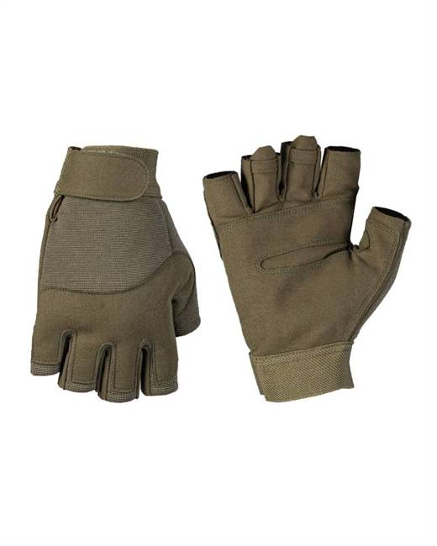 | Cantitățile și mărimile echipamentului vor fi livrate în decurs de 30 zile din data solicitării prealabile de către IGP, cu termen limită de livrare – 29 mai 2026.
Echipament pentru personalul din echipa canin
Lot nr.18
1 | Chipiu | 10 buc. | 150,00 | 1500,00 | Pentru confecţionarea chipiului este de culoare verde (kaki), cu prelucrare impermeabilă  Densitatea: 220-250 gr/m². Compoziţia fibrelor constituie: 50% - bumbac, 50% - polyamide și şi prelucrare impermeabilă.  Rezistenţa culorii la spălare 4/4, efort fizic 4/4, 6 la lumină. Sarcina de rupere 700 N minimum (în urzeală) şi 700 N minimum (în bătătură).  Chipiul este confecţionat din calotă, cozoroc rigid şi bordură interioară. Calota este obţinută prin asamblarea a şase clini; patru clini frontali sunt dublaţi cu ţesătură de întărire, doi clini posteriori prezintă decupaje în partea inferioară pe linia medie posterioară a chipiului. În punctul superior de îmbinare a clinilor este fixat un nasture, îmbrăcat cu material de bază. Pe fiecare clin, în partea superioară, la distanţa de 65 mm. de la punctul superior de îmbinare este amplasat un orificiu perforat, cu marginile festonate.  Cozorocul este format din reper superior şi reper inferior din țesuturi de bază şi un element interior rigid. Chipiul se reglează pe perimetru printr-o banda de arici aplicată pe fîşie din material de bază, lățimea 30 mm., amplasate în decupajul posterior. Produsul este prelucrat cu o bordură interioară cu lăţimea de 30 mm.  În partea frontală a chipiului, la distanţa de 30 mm. de la linia de asamblare a calotei din clini şi a cozorocului, este confecționată banda de arici.  Fiecare produs va fi prevăzut cu o emblemă ţesută, cusută sub ştei şi imprimată cu tuş rezistent la spălări repetate, cu următorul conținut: data fabricaţiei, denumirea producătorului, mărimea, compoziţia fibroasă, marcarea simbolurilor pentru condiţii de întreţinere şi spălare (temperatura de spălare, tipul substanţelor şi utilajelor utilizate în operaţiunile de spălare, curăţare, uscare şi călcare).  Aspectul exterior conform modelului APROBAT.  Obligatoriu oferta va fi însoţită de mostră. | Cantitățile și mărimile echipamentului vor fi livrate în decurs de 30 zile din data solicitării prealabile de către IGP, cu termen limită de livrare – 29 mai 2026.
Lot nr.19
1. | Fes | 10 buc. | 100,00 | 1000,00 | Tricotaj din fleece cu compoziţia 100% - polyester. Culoare - culoarea verde (kaki). Cocardă pentru fes (brodat) conform anexei nr. 4 la Decizia Comisiei Naționale de Heraldică nr. 199-VI.01 din 22 august 2023.  Fesul este tricotat din fleece în amestec dintr-un reper în formă de emisferă cu terminaţia răsfrântă de 80 mm.  Fiecare produs va fi prevăzut cu o emblemă ţesută, cusută sub ştei şi imprimată cu tuş rezistent la spălări repetate, cu următorul conținut: data fabricaţiei, denumirea producătorului, mărimea, compoziţia fibroasă, marcarea simbolurilor pentru condiţii de întreţinere (tipul substanţelor şi utilajelor utilizate în operaţiunile de curăţare și uscare).  Obligatoriu oferta va fi însoţită de mostră.  Mostrele prezentate în cadrul procedurii de achiziții să corespundă specificațiilor tehnice solicitate.  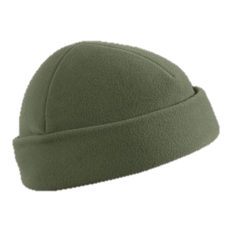 | Cantitățile și mărimile echipamentului vor fi livrate în decurs de 30 zile din data solicitării prealabile de către IGP, cu termen limită de livrare – 29 mai 2026.
Lot nr.20
1. | Mănuși cu degete | 10 buc. | 375,00 | 3750,00 | Compoziţia 94% polyester și 6% elastan. Culoare - Shadow Grey, Multicame Coyote, Olive green. Pentru serviciul chinologic – culoarea verde (kaki).  Partea interioară a mâinii este din piele sintetică pentru utilizare prelungită. Manșeta este închisă cu velcro, cu umeraș suplimentar pentru buclă paracord. De-a lungul degetului mare există un plasture din microfibră care poate fi folosit pentru a vă curăța ochelarii de fotografiere sau pur și simplu pentru a șterge transpirația de pe frunte. Există un plasture suplimentar compatibil cu ecranul tactil pe vârfurile degetului mijlociu și al degetului mare. Fante special concepute pe articulațiile degetelor oferă confort în timpul utilizării prelungite a armelor.  Fiecare produs va fi prevăzut cu o emblemă ţesută, cusută sub ştei şi imprimată cu tuş rezistent la spălări repetate, cu următorul conținut: data fabricaţiei, denumirea producătorului, mărimea, compoziţia fibroasă, marcarea simbolurilor pentru condiţii de întreţinere (tipul substanţelor şi utilajelor utilizate în operaţiunile de curăţare și uscare).  Obligatoriu oferta va fi însoţită de mostră.  Mostrele prezentate în cadrul procedurii de achiziții să corespundă specificațiilor tehnice solicitate.  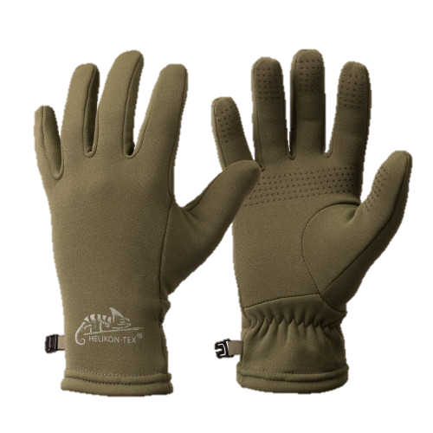 | Cantitățile și mărimile echipamentului vor fi livrate în decurs de 30 zile din data solicitării prealabile de către IGP, cu termen limită de livrare – 30 iulie 2026.
Lot nr.21
1. | Costum de iarnă (scurtă și pantaloni) | 4 set. | 3000,00 | 12000,00 | Compoziţia 100% - nailon; izolație - 100% polyester.  Scurtă tactică pentru a fi utilizată pe vreme de iarnă. Această scurtă este prevăzută cu trei panouri de identificare ascunse. Quick Side. Stil Croială dreaptă, confortabil.  Această scurtă oferă protecție maximă împotriva vântului, ploii ușoare și murdăriei, menținând în același timp o respirabilitate ridicată. Gluga depozitată cu guler poate fi desfășurată rapid și ajustată la forma și dimensiunea capului – chiar și cu căștile sau căștile puse. Pentru a extrage rapid gluga am folosit un fermoar cu două sensuri.  Dispunerea buzunarelor. Două buzunare externe cu fermoar la piept au organizatoare interne și inele D pentru șnur. Există un buzunar intern închis cu velcro de dimensiuni medii, două buzunare superioare cu fermoar la mâneca, cu ochiuri de cablu, un buzunar cu fermoar la mâneca inferioară stângă și un buzunar canal în partea inferioară a spatelui. Croiala anatomică nu împiedică mișcările, iar întăririle cotului sporesc durabilitatea îmbrăcămintei.  Pantaloni tactici de iarnă sunt fabricați din țesătură rip stop, combinată cu spandex, polyester și bumbac. Sunt izolați cu un strat de fleece în interior, commode și durabile. Buzunarele interioare au o decupare comodă pentru poziționarea confortabilă a mâinii. Elementele de fixare a centurii din față au catarame pentru fixarea carabinelor. Pantaloni tactici de iarna - izolati cu un grad ridicat de protectie impotriva frigului. Temperatura de confort indicată de producător este de - 20°C.  Principalele avantaje ale pantalonilor sunt rezistența la vânt și apa, respirabilitatea bună, rezistența, greutatea redusă și volumul de ambalare. izolația polimerică de înaltă calitate nu absoarbe umezeala, asigură controlul climatului (elimină umiditatea și reține căldura) și prezintă o compresibilitate ridicată. Izolația își restabilește rapid volumul inițial chiar și după o ședere lungă în stare comprimată | Cantitățile și mărimile echipamentului vor fi livrate în decurs de 30 zile din data solicitării prealabile de către IGP, cu termen limită de livrare – 30 iulie 2026
Total pe echipament |  |  |  | 4 123 190,00

Inspectoratul General al Poliției îşi rezervă dreptul de a efectua verificări privind calitatea materiilor prime auxiliare folosită, solicitând furnizorului să efectueze determinări ale valorilor parametrilor tehnici la un laborator de specialitate acreditat în acest sens, să verifice respectarea procedurilor pe fluxul de fabricaţie, cât şi să efectueze inspecţii finale la produsele ce se vor livra sau au fost livrate, urmând a lua măsurile necesare în cazul constatării de neconformităţi.
Operatorii economici participanți la licitația publică, sunt obligați:
- să aprecieze prețul bunurilor materiale doar după ce analizează modelele aprobate;
- să prezinte mostrele de produs în cadrul procedurii de achiziție însoțite de Certificat de conformitate, conform art. 20 din Legea nr. 235/2011 privind activităţile de acreditare şi de evaluare a conformităţii, document care atestă că un produs identificat corespunzător a fost supus procedurilor de evaluare a conformităţii şi că la momentul evaluării produsul este conform cerinţelor specificate aplicabile;
- să demonstreze prin raport de încercări că materia primă de bază utilizată în procesul de fabricație are calitatea impusă de cerințele specificației tehnice;
d) mostrele se prezintă însoțite de o etichetă sigilată cu următoarea inscripție:
- Denumirea operatorului economic;
- Numărul procedurii de achiziție;
- Data livrării;
- Denumirea lotului;
- Mărimea mărfii;
- Semnătura și ștampila umedă.
Notă*: mostrele operatorului economic desemnat câștigător și căruia i-a fost atribuit contractul de achiziții publice vor fi păstrate pe toată perioada de executare a contractului.
II. MARCAREA ŞI AMBALAREA
Fiecare produs va fi prezentat cu o emblemă ţesută, cusută sub ştei şi imprimată cu tuş rezistent la spălări repetate, cu următorul conținut: data fabricaţiei, denumirea producătorului, mărimea, compoziţia fibroasă, marcarea simbolurilor pentru condiţii de întreţinere şi spălare (temperatura de spălare, tipul substanţelor şi utilajelor utilizate în operaţiunile de spălare, curăţare, uscare şi călcare) și să fie aplicat codul de bară.
Fiecare produs din stofă va fi împachetat în pungă de polietilenă, apoi câte 10 bucăţi de aceeaşi mărime într-o cutie de carton, care se închide şi se sigilează. Pe cutie se pune o etichetă pe care se menţionează: denumirea furnizorului, denumirea produsului, mărimea și numărul de bucăţi.
Fiecare produs de la compartimentul încălțăminte va fi împachetat în cutii de carton a câte o pereche cu indicarea codului de bară. Pe cutia cu încălțăminte sau în interiorul acesteia să fie indicată următoarea informație:
- mărimea;
- producătorul;
- anul producerii;
- denumirea mărfii;
- modul de îngrijire și întreținere.

III. TRANSPORT, GARANȚII
Transportul produselor se va face cu mijloace de transport curate şi acoperite.
Termenul de garanție pentru produsele livrate va fi de 12 luni de la data livrării la depozit.
Notă*: în caz de deteriorare a bunurilor, schimbarea culorii țesăturii, formarea de piling, redimensionarea după spălare, defectarea furniturii, deformarea tălpii, dezlipirea etc., operatorul economic își ia angajamentul de a ridica bunurile deteriorate de la sediul autorității contractante.

